Mezinárodní veletrh hraček odhalil trendy pro příští rok

V pondělí 1. února skončil mezinárodní odborný veletrh hraček v Norimberku, setkání profesionálů hračkářské branže z celého světa. Tento 67. ročník představil na milion výrobků od modelů a panenek až po multimediální hračky. Česká republika byla zastoupena jak velkými hračkářskými společnostmi, tak i menšími rodinnými firmami. Zájem o české hračky a výrobu rok od roku roste a to nejen ze strany spotřebitelů, ale i ze strany investorů a zahraničních společností. Svou druhou výstavu v Norimberku úspěšně absolvovala společnost millaminis s.r.o. se svou stavebnicí pro děti od jednoho roku a letošními novinkami.

„Pro naši společnost byl letošní veletrh v Norimberku velmi úspěšný. Dokončili jsme v rámci jeho trvání jednání se zahraničními partnery ve strategických zahraničních lokacích, které jsme započali ještě před veletrhem a získali další potenciální partnery pro regiony, které jsme ještě neměli příležitost oslovit. Zájem byl jak o naší stávající řadu stavebnice v designu Friends on the Move, tak o novinky z licenční řady KRTEK, nebo DIDAKTICKOU řadu, kterou připravujeme na druhou polovinu tohoto roku.“ říká Radim Neuman, obchodní
a marketingový ředitel společnosti millaminis s.r.o.

Mezinárodního veletrhu Spielwarenmesse se zúčastnilo 2 851 vystavovatelů z 67 zemí světa. 71 000 návštěvníků chtělo vidět na milión produktů a 75 000 novinek. Letošními hity se staly drony a multimediální hračky, které lze propojit s chytrým telefonem či tabletem. Ale ani klasické hračky nezůstaly pozadu. Neuvěřitelná přehlídka různého sortimentu zahrnovala i zboží pro miminka a nejmenší děti, knihy, společenské i rodinné hry, stavebnice a další trendové artikly. Společnost millaminis představila svou stávající řadu stavebnic pro nejmenší děti, ale i své letošní novinky v podobě licence KRTEK a DIDAKTICKÉ řady, které budou v České republice představeny postupně v červnu a srpnu letošního roku.

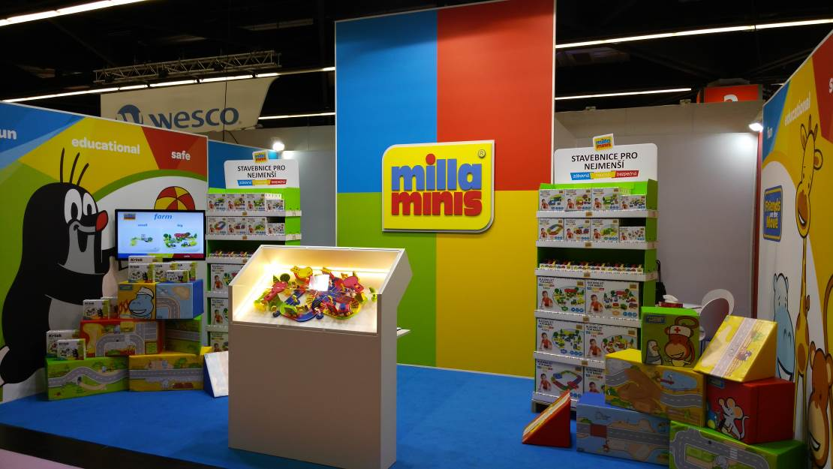

Výstavní stánek společnosti millaminis na letošním veletrhu Spielwarenmesse

O společnosti millaminis s.r.o.:

Společnost millaminis s.r.o. vznikla v roce 2012 a byla založena úspěšným českým konstruktérem
a designérem hraček, Milošem Hábou. Ten po mnoha letech působení ve světě hračkářského průmyslu na domácí i mezinárodní půdě dospěl k rozhodnutí vyvinout a uvést na trh vlastní produkt, který ponese nejen jeho nápad, ale i jeho jméno. Po překonání mnoha úskalí a dovedení výroby produktu k dokonalosti, vznikla stavebnice pro nejmenší, která naplňuje nejen všechny představy celého týmu společnosti, ale přináší na hračkářský trh originální český výrobek, který v současnosti nemá přímou konkurenci. Více informací naleznete na: www.millaminis.com

Licence Friends on the Move™ je rovněž nápadem Miloše Háby. Jedná se o vlastní zábavný ale zároveň i naučný licencovaný koncept, který ožije společně s produkty Millaminis. Zvířátka ve stavebnicích nahrazují osoby, které se během svého putování poznávají s dalšími zvířecími kamarády. Hlavními postavami jsou hrošík, krokodýl, žirafa a opičák.

